专题07 欧姆定律
1．如图所示，把一个带负电的物体，靠近一个原来不带电的验电器的金属小球，然后用手去触摸金属小球(人体是通大地的导体)，再移开手，这时( )
A. 金属小球和金属箔都不带电
B. 金属小球不带电，金属箔带负电
C. 金属小球带正电，金属箔带负电
D. 金属小球带正电，金属箔不带电
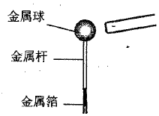
2. 在如图所示的电路中，电阻R₁和R₂并联，则三个电表中( )
A. 表1、表2是电流表，表3是电压表
B. 表1、表2是电压表，表3是电流表
(C)表1、表2、表3都是电流表
(D)表1、表2、表3都是电压表
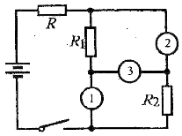
3.电阻R₁=1Ω，R₂=1Ω，R₃=3Ω，利用这三个电阻可能获得的不同阻值的个数最多为( )
(A)7 B.12 (C)16 (D)17
4.在如图所示的电路中，总电流I=1.0A，R₁=2R₂=2R₃。则下列对通过R₂的电流的判断正确的是( )
(A)大小为020A，方向向右
(B)大小为0.20A，方向向左
(C)大小为0.40A，方向向右
(D)大小为0.40A，方向向左
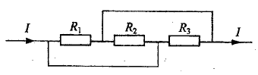
5.在如图所示的电路中，电源电压U保持不变，R₁, R₂, R₃为定值电阻。移动滑动变阻器的滑片，使电压表V₁，V₂的示数分别增大△U₁，△U₂，在这个过程中( )
(A)△U₂<△U₁
(B)通过电阻R₁的电流增加△U₁/R₁
(C)通过电阻R₂的电流减小△U₂/R₃
(D)电阻R₃两端的电压增大△U₂
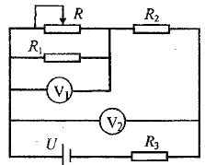
6.小红按照如图所示的电路进行实验。闭合电键后，移动滑片P的过程中，灯泡L始终不亮。为了查找电路故障，用电压表进行捡测，先将电压表的负接线柱与A接线柱相连，电压表的正接线柱依次与电路中的其它接线柱相连，对应的电压表示数如表格所示，若导线质量完好且接线柱连接完好，则可判断电路中一定存在故障的是( )
(A)电池 (B)电键 (C)灯泡 (D)滑动变阻器
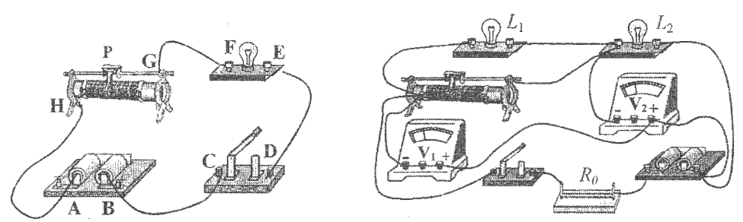
第6题图 第7题图
- 在如图所示的电路中，电源电压保持不变，R₀为定值电阻，L₁、L₂为两个小灯泡，闭合电键，将滑动变阻器的滑片由左向右滑动时，下列说法中正确的是( )
(A)小灯泡L₂变暗，V₁表的示数变小，V₁表的示数变大
(B)小灯泡L₁变暗，V₁表的示数变小，V₁表的示数变大
(C)小灯泡L₂变亮，V₁表的读数变大，V₁表的示数变小
(D)小灯泡L₁变亮，V₁表的示数变大，V₂表的示数变小
8．白炽灯泡的灯丝断开后，可把断头搭接起来使用，这时灯丝的( )
(A)电阻变小，电流强度变大 (B)电阻变大，电流强度变小
(C)电阻和电流强度都变大 (D)电阻和电流强度都变小
9. 直径d₁=0.3mm的细铅丝通以1.5A的电流将被熔断，而直径d₂=0.6mm的粗铅丝通以4A的电流将被熔断。假设这两种铅丝的长度和电阻率相同，选取上述20根细铅丝和1根粗铅丝并联接入电路，允许通过的最大电流为( )
(A)36A (B)34A (C)30A (D)24A
- 在如图所示的电路申，无论电路中的电阻如何变化，设定流入电路的总电流I始终保持恒定。当变阻器R₀的滑动触头向上滑动时，电压表V、电流表A的示数变化量分别为ΔU、ΔI ，则为( )
- R₁ (B)R₂ (C)R_{l}+R₂ (D) R₂- R_{l}
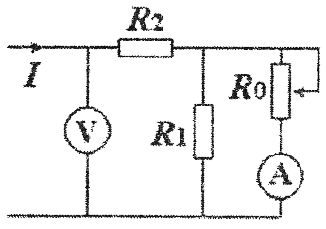
11. 如图所示，R₁和R₂是材料、厚度相同的正方形导体板，但R₁的尺寸比R₂的尺寸大，在导体两端加相同的电压，通过两导体的电流方向如图，则下列说法中正确的是( )
(A) R₁中的电流小于R₂中的电流 (B) R₁中的电流等于R₂中的电流
(C) R₁比R₂中自由电荷定向移动的速率大 (D) R₁比R₂中自由电荷定向移动的速率小
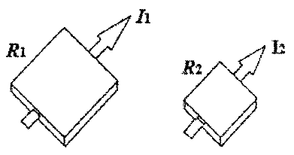
12. 某同学做电学实验，通过改变滑动变阻器接入电路的电阻大小，测量并记录了多组电压表的电流表的示数，根据数据分析，连接的电路可能是图5电路图中的（ ）
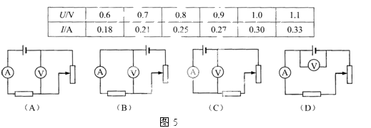
13.在图所示的电路中，W为一个稳压管，其作用是确保C、D之间的电压U_{CD}不变，只要流过稳压管W的电流在5mA和25mA之间，U_{CD}将稳定为15V．R₂为一可变电阻，它的最小值为1000Ω，最大值为无穷大（即断路）．设电源电压U为25V，则当R₂变化时，为了确保U_{CD}为15V，则R1阻值范围应为（ ）

A．250Ω～2000Ω B．400Ω～500Ω C．250Ω～400Ω D．500Ω～2000Ω
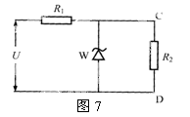
- 如图21所示，电流表A₁和A₂的示数分别为3A和2A，若将R₂、R₃、R₄中的某两个电阻互换，其它条件不变，发现两电表的示数不变。则通过R₁的电流为（ ）
A．3.5A B．4.0A C．4.5A D．5.0A
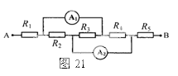
15.如图22所示的电路中灯L₁、L₂的电阻分别为R₁、R₂，变阻器最大电阻为R₀，灯的电阻保持不变，当变阻器的滑片P由a端向b端移动时，灯L₁、L₂的亮度变化情况是（ ）
A．当R₂>R₀时，L₁变暗，L₂ 变亮
B．当R₂>R₀时，L₁先变暗后变亮，L₂ 先变亮后变暗
C．当R₂<R₀时，L₁先变暗后变亮，L₂ 先变亮后变暗
D．当R₂<R₀时，L₁先变暗后变亮，L₂ 不断变亮
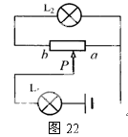
16. 在如图所示的电路中，电阻R₂<R₁，若保持电路的总电流不变，那么为了使通过R₁的电流稍增大一点，可采用的措施是（ ）
A. 与R₂并联一个比R₂小得多的电阻
B. 与R₂并联一个比R₂大得多的电阻
C. 与R₂串联一个比R₂小得多的电阻
D. 与R₂串联一个比R₂大得多的电阻
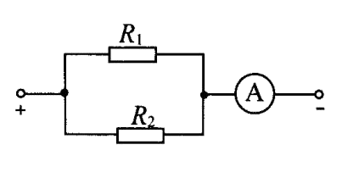
17. 每种金属导体中单位体积的自由电子数有确定的值。两段长度之比为2∶1、横截面积之比1∶3的镍铬合金丝并联在某电路中，则两根电阻丝内电子定向移动的平均速度之比为（ ）
A. 1∶2 B. 3∶1 C. 2∶3 D. 1∶1
18. 设计一个如图所示的电路，a表示定值电阻，b表示滑动变阻器，电源电压保持不变。其中，a可以有阻值分别为R₁、R₂的两个定值电阻可供选择，b可以有最大阻值分别为R₃、R₄的两个滑动变阻器可供选择，且R₁<R₂<R₃<R₄。要求：在移动变阻器滑片P的过程中，电流表示数的变化量最大。则正解的选择是（ ）
A. a选R₁，b选R₄ B. a选R₁，b选R₃
C. a选R₂，b选R ₃D. a选R₂，b选R₄
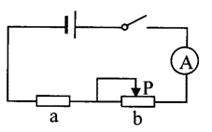
19. 把一根均匀电阻丝弯折成一个封闭的等边三角形ABC，如图所示。图中D为AB边的中点。如果A、C之间的电阻大小为8欧，则B、D之间的电阻大小为（ ）
A. 8欧 B. 6欧 C. 5欧 D. 4欧
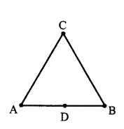
20. 在如图所示的电路中，R₀、R₁为定值电阻，R₂为滑动变阻器。闭合电键S，当滑动变阻器的滑片P向下滑动时，四个理想电表的示数都发生变化，电表的示数分别用I、U₁、U₂和U₃表示，电表示数的变化量分别用△I、△U₁、△U₂和△U₃表示，则在滑片P向下滑动的过程中（ ）
A. U₁/I不变，△U₁/△I不变
B. U₂= U₁+ U₃
C. △U₃/I不变，△U₃/△I不变
D. |△U₂|=|△U₁|+|△U₃|
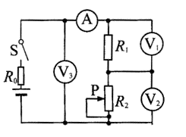
21. 在图(a)所示的电路中，电源电压保持不变，R1,R2为定值电阻，R为滑动变阻器，闭合电键S，将滑动变阻器的滑片P从右端滑到左端的过程中，电压表V1,V2的示数随电流表A示数变化的完整图线如图(b)中①,②图线所示，在图(c)中能正确反映该过程的电压表V3随电流表A示数变化的完整图线是 ( )
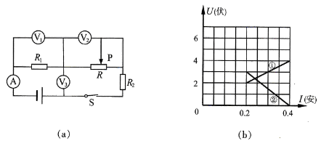
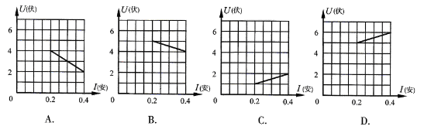
- 阻值相等的三个电阻R和电阻R1，R2，R3组成如图所示的电路，且R1=R2=R3，若电阻R1两端的电压为20伏，电阻R3两端的电压为4伏，则电阻R2两端的电压为 ( )
A.6伏 B.8伏 C.10伏 D.12伏
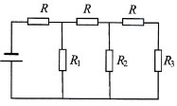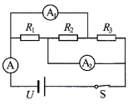
- 在如图所示的电路中，电流表A1,A2的示数分别为0.3安和0.4安，若将电路中的某两个电阻的位置互换，电流表A1,A2的示数却不变，则电流表A的示数可能为 ( )
A.0.45安 B.0.50安 C.0.55安 D.0.60安
24. 在如图所示的电路中，V1,V2,V3是三个完全相同的电压表，R1,R2是两个定值电阻，若电压表V1,V2的示数分别为3伏和1伏，则A、B之间的电压可能为 ( )
A.7伏 B. 6伏 C.5伏 D.4伏
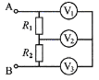
25.2n+1个阻值均为R的电阻通过导线首尾连成一圆环，相邻的两个电阻之间均可引出一接线柱，从而构成一变阻器，则利用该变阻器可获得不同阻值的个数为 ________个； 最大阻值为_________。
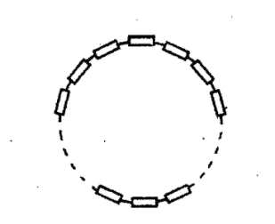
- 在图所示的电路中，电源电压保持不变。下列关于电路故障的判断，正确的是（ ）
A．若R₁断路，电流表示数变小，电压表示数为零
B．若R₂断路，电流表示数变小，电压表示数变大
C．若R₃断路，电流表示数为零，电压表示数变小
D．若R₄短路，电流表示数变小，电压表示数变大
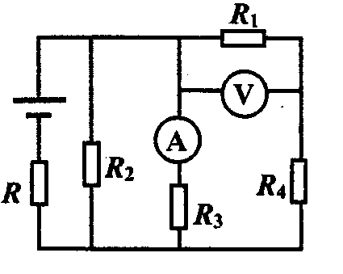
27. 图为复杂电路的一部分，电阻R_{l}、R₂、R₃的阻值之比为1:2:3，通过这三个电阻的电流之比为4:1:2。则电流表A₁、A₂的示数之比为( )
A. 1:1 B. 2:1 C. 3:1 D. 4:1
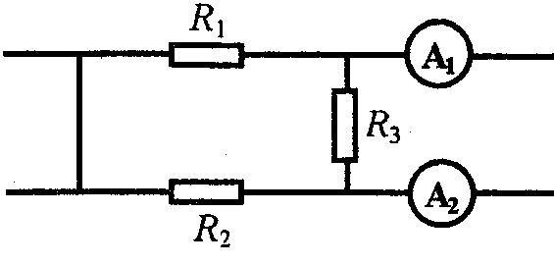
28.图所示的电路中，电源电压保持不变。将滑动变阻器R的滑片P由a端移到b端，电压表V₁、V₂的示数与电流表A示数的变化关系图线如图所示。根据图线可以知道，滑动变阻器R的最大阻值为____欧，定值电阻R2的阻值为_____欧。
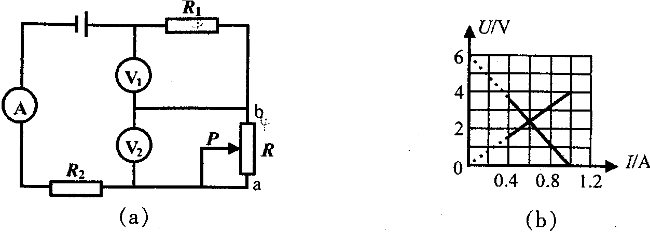
- 如图所示的电阻网络中，AC、CB、BD、DA四边形的电阻为r，其余各边的电阻都相等，但阻值未知，测得AB两点之间的总电阻为R。当在C、D两点之间连接一段阻值为R的电阻时，AB两点之间的总电阻R′= ；若将AC、CB、BD、DA四根电阻丝皆换成阻值为2r的电阻，则AB两点之间的总电阻R〞= 。
- 有一内阻约在1000Ω﹣2000Ω之间的电流表，因年代久远标度值已看不出，仅有刻度，某同学利用下表所列器材、若干导线和电键等元件设计了一个测量该电流表内阻的电路，如图为已完成部分线路连接的实物连接图．
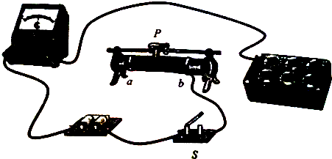
（1）请用笔线代替导线完成实物连接图
（2）请完成以下实验步骤：
将电键S断开，按电路图接好各元件，使滑动片P先置于 （选填“a”或“b”）端，电阻箱阻值调为 ．（选填：“零”或“最大”）；闭合电键S，调节滑动片P于某一位置，使电流表的指针偏转，并使指针指在 （选填“最大量程”、“最大量程的三分之二”、“最大量程的一半”或“最大量程的三分之一”）处；调节 （选填“滑动变阻器”或“电阻箱阻值”），使电流表的指针指在 （选填“最大量程”、“最大量程的三分之二”、“最大量程的一半”或“最大量程的三分之一”）处，记下 （选填“滑动变阻器”或“电阻箱”）的阻值R．即得待测电流表内阻为 ．
（3）利用此方法测得的电流表内电阻 其实际的内阻（选填“大于”、“小于”），造成这种误差的原因是 ．

